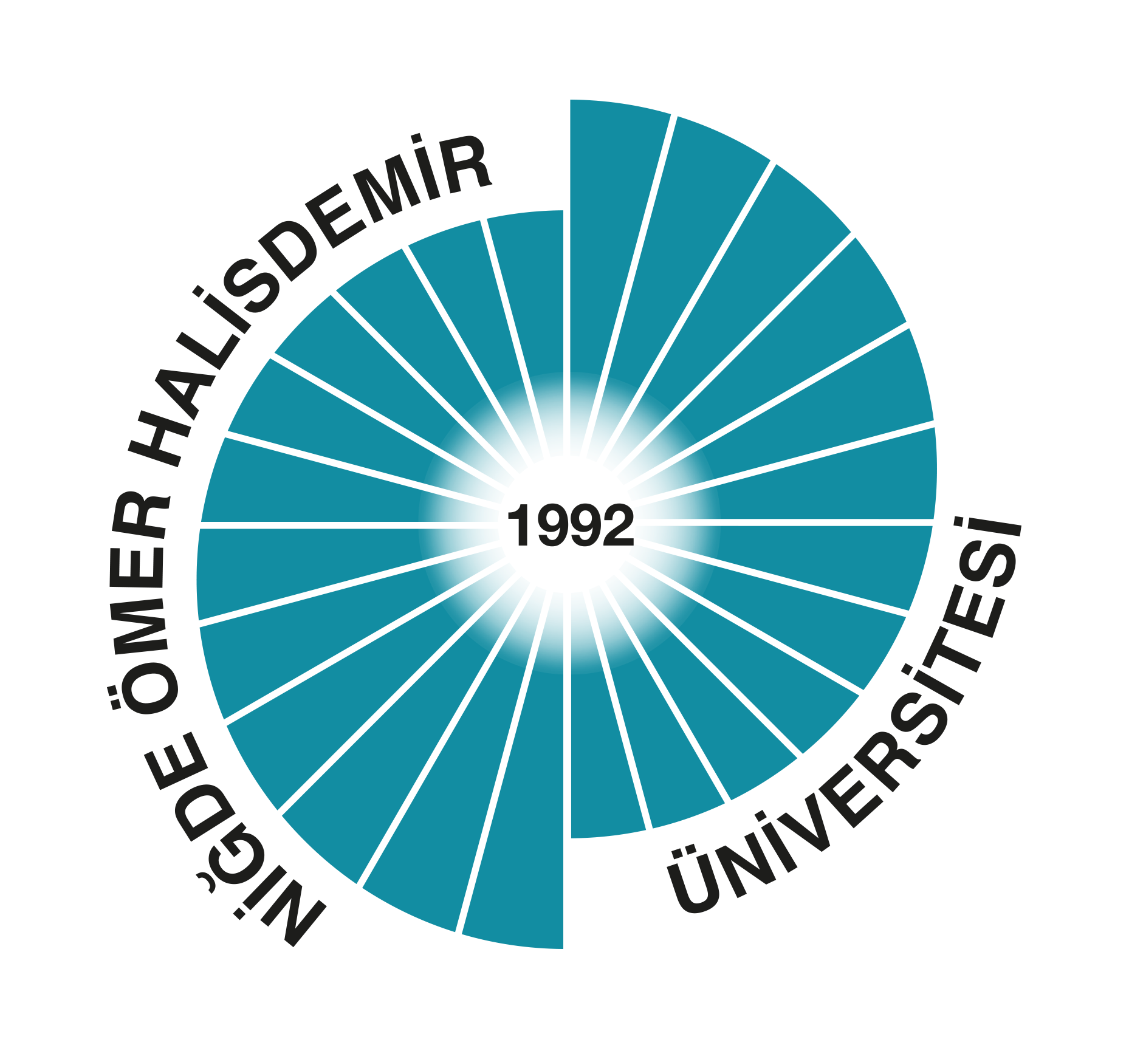
T.C.
NİĞDE ÖMER HALİSDEMİR ÜNİVERSİTESİ
KUZEYBORU ÇUBUK MAKARNA YARIŞMASI
BAŞVURU FORMU
Üniversite Adı
Takım Adı
Yetkili/ Adı
Telefon
E-posta

Bu belge ile katılımcılar Yarışma Teknik Şartnamesinde ve katılım koşullarındaki maddeleri kabul etmiş sayılırlar.

TAKIM ÜYELERİ
*Takım lideri de dahil yazılmalıdır.
Adı Soyadı | Telefon | Bölümü

Başvurunun Yapıldığı Tarih: …../……/2019

